容性设备绝缘监测数据采集系统硬件电路设计
来源：电子设计工程 作者：韩 昌，郭幸语
摘要：介绍了容性设备在线绝缘性能检测系统中，数据采集硬件电路的设计思路。采用DSP技术实现数字滤波和相位换算。提高了系统的抗干扰能力。16位双极性A／D转换器，大大提高了信号的精度。采用程控增益的办法，提高了系统增益的稳定性。现场采集的实时数据来看，交流信号电流幅值偏差在±5％之内，相位的误差为0～3％，并且硬件系统稳定可靠。
关键词：DSP2812容性设备；介质损耗；数据采集；ADS8365
0 引言
容性设备是指绝缘结构采用电容屏的电气设备，主要包括耦合电容器(OY)、套管、电流互感器(CT)以及电容式电压互感器(CVT)等。在变电站中，高压容性设备是其重要的组成部分。这些高压容性设备绝缘性能的好坏，对于整个变电站的运行安全至关重要。现有的技术手段是通过测量介质损耗tan δ及电容量Cx，可较为灵敏地发现电容型设备的绝缘缺陷。目前所有的在线监测系统均把介损作为重点测量的对象。
为了提高系统监测的精度，本系统采用基于相对本地测量单元的数字介损测量技术。放弃传统的过零比较技术，利用TMS320F2812具有较强的数字运算能力，通过DFT算法，精确的提高系统介损测量的准确度。
1 数据采集系统设计方案
在以往的系统设计中，通常采用母线的电压作为基准进行测试，但是这种测试方式经常会受到现场环境和传输过程的干扰影响。为了减小干扰，可以采用系统的供电电源为基准源。这样不但可以减小干扰提高精度，操作起来也十分的方便。系统测量的方案如图1所示，在该系统中，假设流过系统的阻性电流为Ix，而系统的容性电流为In。同时，设基准源流过参考电阻Rs的电流为Is。利用高精度电流传感器把被测电流信号Ix，In变换为电压信号Ux，Un。电流传感器在±12 V直流电源的供电下可以将100μA～700 mA的电流信号转换成电信号输出。电压信号的峰值为0～10 V。然后由数字化测量系统对信号进行同步采样及傅里叶变换处理，获得这两个信号的基波向量及其相位夹角phUx-phUn。如果不考虑电压互感器(PT)的相位失真问题，则可方便地计算出电容型设备Cx的介质损耗tan δ值。
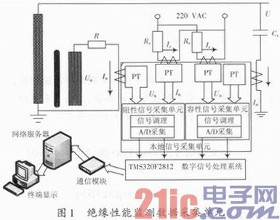
电容型设备的介损测量通常需要选用母线电压作为相位测量的基准。传统的处理方式是把母线PT的二次侧电压信号直接提供给检测系统，其主要缺点是现场布线复杂，模拟信号在长距离的传送过程中易受电磁场干扰的影响，有可能导致介损测量结果失真。本方案所设计的绝缘监测系统采用信号处理单元的220 VAC电源作为参考基准，不用将PT二次信号进行远距离传输。该方法较好地解决了基准电压信号的取样问题，也是目前比较通用的解决方式。
由图1可知，该系统主要由两个数据采集单元组成。每个采集单元都包含了信号调理和A／D采样两个部分。
2 硬件电路设计
对于设备阻性电流和容性电流的获得是通过有源零磁通传感器来实现的。该电流传感器相对于传统的无源电流传感器来讲能够大大提高对微电流信号测量的准确度。其电流精度可以达到微安数量级。如此高的精度对于复杂环境中的容性设备来讲，信号调理电路的设计和软件滤波器的设计尤为重要。
2．1 放大电路
本系统放大电路采用动态增益的办法实现。其具体电路如图2所示，CH1 A，CH1 B，CH1 C接CPLD，由CPLD进行控制。即如图3中的风通过数字控制的方式来实现。主控芯片CPLD选用EPM3128ATC100-10，该芯片是一款高性能、低功耗、基于E2PROM的可编程逻辑器件，片内集成了2 500个可用门，8个逻辑阵列模块(LAB)，每个LAB由16个宏单元组成，最多为用户提供80个I／O口，通过JTAG接口进行在线编程，可以进行100次的程序烧写。选用该芯片主要基于以下几点考虑：Altera器件采用铜铝布线的先进CMOS技术，功耗低、速度快，采用互连结构，提供快速、连续的信号延时和具有相同延时的时钟总线结构。逻辑集成度高，开发周期短，使用专用软件设计输入、处理、校验及器件编程一共仅需几个小时。FPGA／CPLD中寄存器资源或组合逻辑资源比较丰富，更适合于时序电路和组合逻辑电路的设计。
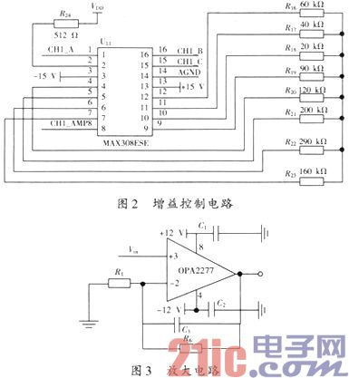
为了防止信号的振荡，电路中增加电容C3，对其进行消除振荡影响。
2．2 滤波电路
为了提高信号采集的数据精度和稳定性，在数据采集之前要对信号实现硬件滤波。硬件滤波采用以OPA2277为核心的二阶巴特沃斯低通滤波器。
由于该系统使用环境的特殊性，系统极易受到白噪声信号以及高频噪声的影响，所以有必要对信号进行前级处理。根据以往试验现场数据分析可知，高频信号的影响尤为突出。该系统采用了硬件滤波的方法得到理想信号。在得到传感器的输出信号之后，设计了频带宽度为20 Hz，中心频率为50 Hz的二阶带通滤波器。其电路连接结构如图4所示。该滤波电路是利用理想运算放大器的开环增益较高和深度负反馈的原理设计实现的。电路的连接方式为通用方式，电路中C4，C5为供电电源滤波电容，采用并联方式。R2，C5，R3，C4组成通用的二阶滤波电路，R4，R5用来放大信号和平衡系统。
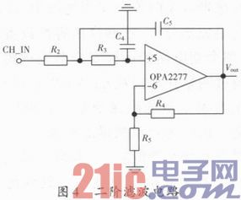
2．3 A／D转换器数据采集电路
本系统采用多通道高速度高精度A／D转换器ADS8365，是一种高速、低功耗、6-channel模拟器，16位A／D转换器。包含6个4μs逐次逼近ADC，6个差分sample-and-hold放大器，内部2．5 V基准源。通道有一个HOLD信号(HOLDA，HOLDB，HOLDC)允许对每个通道的同步取样。并且可以实现对信号的双极性采集。
数据采集的准确性和系统的基准源息息相关，本系统采用电阻分压的形式得到2．5 V基准源电压。再通过电容滤波，可以得到比较纯净的电压信号。为了提高系统的抗干扰能力和负载能力，用高精度运算放大器OPA2350组成电压跟随器和有源滤波电路，REFIN和REFOUT分别和A／D转换器的62，61引脚相接。具体电路连接如图5，图6所示。
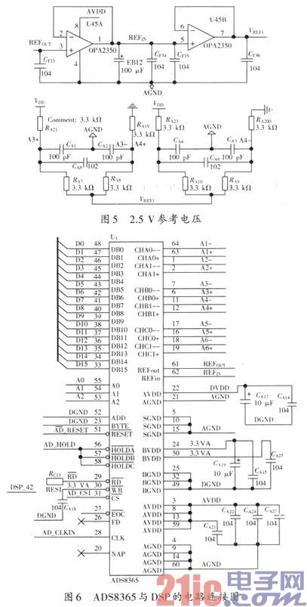
本系统中，ADS8365对于正弦波的采集，涉及到正负两个半周期的信号。所以需要涉及双极性信号的调理，调整采集信号的极性。在A／D转换器采用了差分输入电路。差分输入电路具有较高抗干扰能力、EMI抑制能力和动态范围高的特点。具体的电路设计如图7所示，R4X和R5X具有比例放大作用。C1X，C2X并联在电源两端起到滤波作用，电容滤除供电电源对系统杂波干扰。信号由Vinx进入和Ref相加之后输出，最终进入后端A／D转换器的信号为(V+-V_)。在该电路中，对于理想运算放大器而言利用其虚短特性，可以对R1X，R2X，R3X实现运算。在本电路中的Vref就是图5中产生的参考电压。
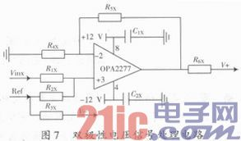
在信号进入A／D转换器之后，信号进入DSP信号处理电路。DSP处理器通过对信号进行数字滤波和分析计算之后，通过串口发送数据和显示数据。
3 最后结果
为了验证系统的稳定性，采用VC++编写上位机软件，用来实时采集下位机的数据。软件界面和数据如图8所示。设备类型包含在下拉列表中共7种类型(CT，CVT，MOA，OY(OC)，PT，TB，TR)，此选项根据当前要测试的设备的类型进行选择。该显示页面为PT单元的测试数据。
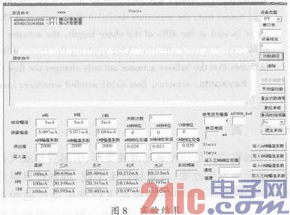
在该数据测试系统中，校准相位点的电流大小为20 mA。在基波大小为100 mA，A，B，C三相的谐波分别设定在30 mA，20 mA，10 mA，10 mA的情况下测定，其电流幅值误差在±5％范围内。在此情况下，相位角的偏差在0．3％之内，满足系统设计要求。
4 结论
系统采集的主要参数为介损，该参数经常受到很多条件的影响。比如高频信号、环境因素、仪器性能等等。需要说明的是如果遇到整体偏差的需修改系数，比如PT单元的相位偏差允许在±15’范围内。但是总体来说，该采集系统在各个采集单元的误差还是可以达到测量精度的要求的。

